
责任编辑：刘冰
电 话：0458-6161806
传 真：86-010-58303388
编辑邮箱：yly@chinaccm.com
地址：北京朝阳区高碑店古家具一条街1616号（邮编：100124）

磷化工

2020.12.4

2020.11.27-2020.12.4
目 录
（仅限公司内部参阅）
磷矿石 4
评述：中国磷矿石市场一周评述及后市预测 4
国际：磷矿石价格指数 5
国际磷矿石参考价格 5
国内：磷矿石价格指数（企业车板报价） 5
部分企业磷矿石价格周汇总 6
国内主产区域磷矿石价格汇总（单位：元/吨） 6
黄磷 6
评述：中国黄磷市场一周评述及后市预测 6
本周部分企业黄磷出厂价格周汇总 7
本周国内黄磷主产区市场成交价格（单位：元/吨） 8
磷酸 9
评述：中国磷酸市场一周评述及后市预测 9
国际：最新磷酸市场成交情况 9
国际：磷酸价格指数 9
国内：磷酸价格指数 10
本周部分企业磷酸出厂价格周汇总 10
本周国内磷酸主产区市场参考价格 12
磷酸盐 12
三聚磷酸钠 12
评述：中国三聚磷酸钠市场一周评述及后市预测 12
价格指数 13
部分企业三聚磷酸钠出厂价格周汇总 13
国内工业三聚磷酸钠区域价格周汇总 14
六偏磷酸钠 14
评述：中国六偏磷酸钠市场一周评述及后市预测 14
部分企业六偏磷酸钠出厂价格周汇总 15
国内工业六偏磷酸钠区域价格周汇总 16
氢钙 19
评述：中国氢钙市场一周评述及后市预测 19
本周部分企业氢钙出厂报价周汇总 20
磷铵 22
1磷肥市场一周导读 22
2国际磷肥市场行情 22
2.1国际市场主流商谈价格 22
2.1.1国际一铵市场价格表 22
2.1.2国际二铵市场价格表 23
2.2国际重钙市场价格统计表 24
3国内磷肥市场行情 25
3.1国内磷铵市场主流成交价格 25
3.1.2一铵国内主要市场价格表 25
3.1.2二铵国内主要市场价格表 25
3.2国内磷铵企业开工率走势图 26
3.2.1一铵企业开工率走势图 26
3.2.2二铵企业开工率走势图 27
3.3国内市场本周行情评述 27
3.3.1一铵：市场氛围走跌 下游观望为主 27
3.3.2二铵：市场交投平淡 成交价格松动 29
10声明 30

磷矿石

评述：中国磷矿石市场一周评述及后市预测
本周磷矿石市场偏稳运行，报价方面与上周持平，开工正常。湖北地区调价后价格稳定，成交尚可。贵州地区出货情况良好，待发仍充足，企业除省内需求外，部分发往长江中下游。四川地区持稳整理，供需僵持。
本周磷矿石主产区行情综述及价格参考：
贵州地区开采情况正常，部分企业仍暂停报价，发运前期订单。30%品位磷矿石车板报价在300-330元/吨，猫儿沱船板报价在360-380元/吨。其中瓮福28%品位磷矿石马场坪车板价280元/吨，30%品位磷矿石车板价不低于300元/吨。贵州福泉惠发矿业当前28%品位磷矿石货场报价300元/吨，30%品位磷矿石货场报价340元/吨。
湖北地区磷矿价格稳定，当前25%品位磷矿石船板价280元/吨，28%品位磷矿石船板价350-390元/吨，30%货场交货价350元/吨左右，32%货场交货价390元/吨左右。其中兴发24%品位磷矿石船板报价250元/吨，25%品位磷矿石船板报价280元/吨，28%品位磷矿石船板报价350元/吨。
四川地区开采正常，发货目前主发省内企业，运输方面稍有不通畅。25%品位磷矿石马边县城货场交货价180-220元/吨，28%品位磷矿石马边县城交货价235-260元/吨，30%品位磷矿石马边县城交货价350-360元/吨。
云南地区省内自用为主，省内客户为主，企业开采情况正常。23%品位磷矿石坑口价150元/吨，28%品位磷矿石坑口价280元/吨，30%品位磷矿石坑口价320元/吨。
下游方面：黄磷市场供需观望，偏弱整理。一铵企业陆续恢复报价，新价格高位盘整。二铵工厂进行年度检修，供应面偏紧;部分现货收款价格稳中有涨，涨幅约30-50元/吨。
后市预测：磷矿石市场受下游支撑尚不明显，预计短期内主流磷矿石市场价格将暂稳。后续将了解企业计划冬季停采时间及市场供应量变化情况。
国际：2020年12月3日磷矿石国际行情
印度
第四季度68-70％品位的磷矿石价格成本加运费在101-104美元/吨之间，高于第三季度的成本加运费 96-102美元/吨。 对于70-72%品位的岩石，成本加运费价格从112-125 美元/吨升至121-129美元/吨。
新西兰
GTT最新数据显示，10月份磷矿石进口量同比增长10％至8.71万吨。 来自摩洛哥的收货同比稳定在5.万吨。 新西兰从中国进口量为1.34万吨，上年同期为零。
1-10月进口41.94万吨，同比下降7%。 摩洛哥仍是其主要供应商，产量为21.51万吨，同比下降19％。 来自中国的总接收量为5.54万吨，而去年同期为零。 来自越南的交付量同比下降55％至3.86万吨。

国际：磷矿石价格指数
磷矿石国际市场价格
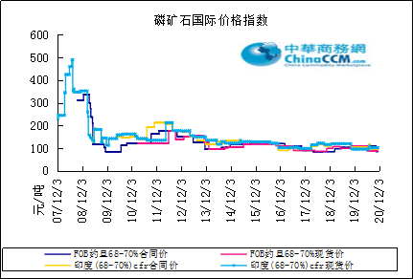

国际磷矿石参考价格
产品 | 区域 | 价格（美元/吨） |  | 涨跌幅度
磷矿石 | FOB约旦（68-70%） | 83-84(2020第四季度） | 75-80(2020第二季度） | 0
磷矿石 | CFR印度（68-70%） | 101-104（2020第四季度） | 96-102（2020第三季度） | 0
磷矿石 | CFR印度（70-72%） | 121-129（2020第四季度） | 112-125（2020第三季度） | 0
磷矿石 | FOB北非69% | 80-86（2020第四季度） | 79-84（2020第三季度） | 0

国内：磷矿石价格指数（企业车板报价）

磷矿石国内市场价格
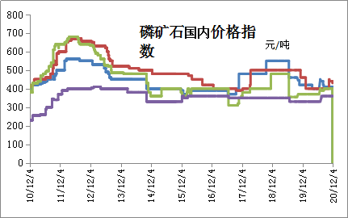

部分企业磷矿石价格周汇总

国内主产区域磷矿石价格汇总（单位：元/吨）
产品名称 | 省份 | 市场 | 含量 | 20-11-27 |  | 20-12-4 |  | 价格类型
 |  |  |  | 最低价 | 最高价 | 最低价 | 最高价 | 价格类型
磷矿石 | 贵州 | 福泉 | 30% | 330 | 380 | 330 | 380 | 车板价
磷矿石 | 贵州 | 开阳 | 30% | 330 | 380 | 330 | 380 | 坑口价
磷矿石 | 贵州 | 息烽 | 30% | 330 | 380 | 330 | 380 | 车板价
磷矿石 | 湖北 | 宝康 | 27% | 280 | 300 | 280 | 300 | 码头价
磷矿石 | 湖北 | 襄樊 | 30% | 420 | 460 | 420 | 460 | 车板价
磷矿石 | 湖北 | 宜昌 | 30% | 420 | 480 | 420 | 480 | 船板价
磷矿石 | 四川 | 金河 | 25% | 180 | 200 | 180 | 200 | 出厂价
磷矿石 | 四川 | 马边 | 28% | 280 | 330 | 280 | 330 | 交货价
磷矿石 | 四川 | 绵竹 | 29% | 370 | 390 | 370 | 390 | 到厂价
磷矿石 | 云南 | 安宁 | 30% | 350 | 400 | 350 | 400 | 货场价
磷矿石 | 云南 | 华宁 | 28% | 310 | 330 | 310 | 330 | 货场价
磷矿石 | 云南 | 昆明 | 28% | 290 | 330 | 290 | 330 | 货场价

黄磷

评述：中国黄磷市场一周评述及后市预测
本周黄磷开工下滑，价格继续走弱。从价格看，本周期内黄磷主流价格下调200-400元/吨。随着市场内充斥着偏弱气氛，黄磷高端价格成交困难，低价频出，冲击主流价格。从供应看，本周期内四川、云南地区部分主流企业降负荷或者有装置安排短期检修，日产减少，在一定程度上减缓库存压力，但是当期生产量加上行业库存量，目前市场供应量仍偏高，现货充足，利空价格。从需求看，随着价格持续下跌，采购商询货积极性有好转，但本周期内下游企业仍以消化库存为主，采购商观望压价。截至发稿，据不完全统计，行业开工率约为46.2%;云贵川装置开工率分别为50%、36%、44%。
采购区域价格参考：
黄磷主流采购区域现汇罐装到站价：山东地区16300-16500元/吨，江苏地区16300-16500元/吨，安徽地区16300-16500元/吨，天津地区16400-16600元/吨，东北地区17100-17300元/吨，广西地区15600-15800元/吨。
国内主产区黄磷行情概要：
云南地区：云南地区黄磷价格下滑调整，市场内高端、低端价格共存，成交价格混乱。下游采购商保持观望心态，按需补货。本周期内曲靖、昆明、玉溪地区有主流企业安排部分装置检修，供应小幅减少。据统计，截至发稿，云南地区装置开工率50%。目前云南价格参考：主流净磷出厂承兑报价15500-16000元/吨，主流成交15300-15400元/吨，据悉市场内有零星低价走货现象。
贵州地区：贵州地区黄磷偏弱运行。近期主流企业报价下调，成交价格低位整理。一方面，下游采购商观望压价，对高价接受度差;另一方面，供应市场价格偏弱调整，低价不断冲击主流价格，稳价困难。目前在产企业除自用外，外发企业主要有瓮福、青利天盟、新天鑫。据统计，截至发稿，贵州地区装置开工率36%。目前贵州净磷出厂承兑参考报价15500元/吨，实交价格商谈。
四川地区：四川地区黄磷供需观望，报价、实交价格小幅下滑。近期川内攀枝花、绵阳地区主流企业降负荷，开工下调。川内草甘膦企业开工稳定，钾盐企业开工低位，个别磷酸企业低负荷运行。据统计，截至发稿，四川地区装置开工率44%。四川当前价格参考：净磷出厂承兑报价15500-15900元/吨，实交价格商谈为主。
后市分析：短期内黄磷市场供需僵持，价格偏弱调整为主，调幅收窄。在高成本、低价格的压力下，部分企业开工意向减弱，供应侧仍有下降预期。随着下游企业库存备货消耗，有刚需补货的需求。随着价格持续下跌，部分企业亏损面扩大，在成本压力下，价格调幅有限。在当期生产+库存的供应压力下，短期内仍有充足现货待消化。买涨不买跌，采购市场观望心态难改，市场成交量难有大幅提升。对黄磷走货带动效果仍然不明显。年底现金流压力，个别企业低价走货，回笼资金。

3、国内：黄磷价格指数参考
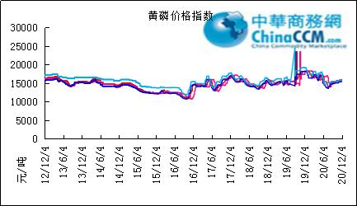

本周部分企业黄磷出厂价格周汇总
单位：元/吨

省市 | 企业 | 类型 | 2020-12-4 | 2020-11-27
湖北 | 尧治河化工 | 净磷 | - | -
湖北 | 兴发集团 | 净磷 | - | -
贵州 | 国华天鑫磷业 | 净磷 | - | 16200
贵州 | 瓮福磷业 | 净磷 | 15500 | 16000
贵州 | 施秉成功磷化瓮安分公司 | 净磷 | - | -
贵州 | 开磷化工 | 净磷 | - | -
贵州 | 瓮安县龙马磷业 | 净磷 | - | -
贵州 | 黔能天和 | 净磷 | - | -
贵州 | 青利天盟 | 净磷 | 15700 | 16000
贵州 | 息烽合力 | 净磷 | - | -
贵州 | 开阳安达磷化工 | 净磷 | - | -
贵州 | 贵州开阳磷化工 | 净磷 | - | -
贵州 | 瓮安龙腾化工 | 净磷 | - | -
四川 | 华丰化工 | 净磷 | - | -
四川 | 金川化工 | 到站 | - | -
四川 | 天亿化工 | 净磷 | 15800 | 15800
四川 | 林辰化工 | 净磷 | - | -
四川 | 启明星 | 净磷 | 15900 | 16000
四川 | 石棉蓝海 | 净磷 | - | -
四川 | 石棉弘盛电化 | 净磷 | - | -
四川 | 石棉县蜀鲁锌冶 | 净磷 | - | -
四川 | 马边无穷 | 净磷 | - | -
四川 | 雷波凯瑞 | 净磷 | - | -
四川 | 四川金石化工 | 净磷 | - | -
四川 | 马边龙泰磷电 | 净磷 | - | -
云南 | 江磷集团 | 低砷净磷 | 16000 | 16200
云南 | 康盛磷业 | 净磷 | - | -
云南 | 晋宁黄磷厂 | 净磷 | - | -
云南 | 云南马龙云华 | 净磷 | 15500 | 16200
云南 | 云南陆良荣盛 | 净磷 | - | -
云南 | 云南陆良宏盈 | 净磷 | 15700 | 16000
云南 | 云南荣成达 | 净磷 | - | -
云南 | 南磷集团 | 净磷 | - | -
云南 | 云南天安化工 | 净磷 | - | -
云南 | 屏边福利黄磷厂 | 净磷 | 16000 | 16200
云南 | 澄江冶钢集团 | 净磷 | 16000 | 16000
云南 | 澄江华业 | 净磷 | - | -
云南 | 澄江志成 | 净磷 | - | -
云南 | 云南活发 | 净磷 | 15500 | 15500
云南 | 华宁汇鑫 | 净磷 | - | -

本周国内黄磷主产区市场成交价格（单位：元/吨）

区域 | 20-12-4 | 20-12-3 | 20-12-2 | 20-12-1
湖北（承兑） | 15800 | 15800 | 15800 | 15800
贵州（承兑） | 15100 | 15100 | 15100 | 15100
四川（现汇） | 15200 | 15200 | 15200 | 15200
云南（现汇） | 15100 | 15100 | 15100 | 15100

磷酸
本周磷酸市场价格小幅下调。
从价格看，因原料价格持续下跌，磷酸成本面利空，另外需求市场清淡，下游采购不积极，所以部分企业报价下调，实交价格窄幅整理。分区域看，华南、西南地区主流成交价格下调50-100元/吨;华东、华中地区企业保持观望，主要执行老客户订单或长单，调价意向低。本周期内湿法磷酸价格暂未调整。
从供需看，多数企业开工稳定，四川地区个别企业仍低负荷生产。下游采购商多随用随采，有买涨不买跌心态，磷酸企业新单成交一般，以发运订单为主。
85%工业级磷酸：
西南地区：云南地区净水出厂报价4800-5300元/吨。四川地区净水出厂价4650-4700元/吨。85%湿法净水出厂价四川达州4700元/吨，贵州4800元/吨。
华南地区：广西地区净水出厂价4900元/吨。
华中地区：湖南地区净水出厂价4900元/吨，湖北地区净水出厂价5100元/吨。
华东地区：江苏地区净水出厂报价5200-5400元/吨;山东地区净水出厂报价5500元/吨;江西地区净水出厂报价5100元/吨。
85%食品级磷酸：
西南地区：云南地区净水出厂价4800-5300元/吨;四川地区净水出厂价4650-4700元/吨。85%湿法净水出厂价四川达州4750元/吨，贵州4850元/吨。
华南地区：广西地区净水出厂报价4900元/吨。FOB防城港35KG包装桶报价850-863美元/吨。
华东地区：江苏地区净水出厂报价5300-5400元/吨;山东地区净水出厂报价6000元/吨;江西地区净水出厂报价5200元/吨。
后市分析：预计短期内磷酸市场淡稳运行，价格暂无利好因素，上游黄磷价格持续低位，下游采购行情平淡，磷酸价格保持弱势运行，主流成交价格仍有下调可能。
磷酸
约旦/印度
一家贸易公司仍在市场上，本月将从亚喀巴向印度哈尔迪亚装载10000吨磷酸。
突尼斯
Tifert将于12月18日至22日将19000吨磷酸从La Skhira运往印度锡卡。

磷酸国际：磷酸价格指数
产品 | 区域 | 价格(美元/吨)
产品 | 区域 | 2020-12-3
磷酸(P205) | CFR印度 | 689（2020四季度） | 625（2020三季度）

国内：磷酸价格指数
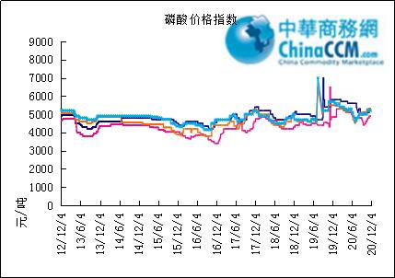

本周部分企业磷酸出厂价格周汇总
单位：（元/吨）
省市 | 企业 | 含量 | 类型 | 备注 | 2020-11-27 | 2020-12-4
江苏 | 澄星集团 | 85% | 工业 | 净水出厂价 | 5400 | 5400
江苏 | 澄星集团 | 85% | 食品 | 净水出厂价 | 5400 | 5400
江苏 | 泰兴南磷公司 | 85% | 工业 | 净水出厂价 | 5200 | 5200
江苏 | 泰兴南磷公司 | 85% | 食品 | 净水出厂价 | 5300 | 5300
江苏 | 泰兴金缘 | 85% | 工业 | 净水出厂价 | - | -
江苏 | 博汉工贸 | 85% | 工业 | 净水出厂价 | - | -
江苏 | 博汉工贸 | 85% | 食品 | 净水出厂价 | - | -
江苏 | 苏州化原化工 | 85% | 湿法净化 | 净水出厂价 | - | -
江苏 | 常州奇旺化学 | 85% | 工业 | 净水出厂价 | - | -
江苏 | 常州奇旺化学 | 85% | 食品 | 净水出厂价 | 5000 | 5000
江苏 | 常州李氏越洋化工 | 85% | 工业 | 净水出厂价 | - | -
江苏 | 连云港德邦精细化工 | 85% | 食品 | 净水出厂价 | - | -
江苏 | 连云港市黔锦化工厂 | 85% | 食品 | 净水出厂价 | - | -
江苏 | 江苏裕元实业 | 85% | 工业 | 净水出厂价 | - | -
江苏 | 江苏裕元实业 | 85% | 食品 | 净水出厂价 | - | -
江西 | 九江三本化工 | 85% | 工业 | 净水出厂价 | 5100 | 5100
江西 | 九江三本化工 | 85% | 食品 | 净水出厂价 | 5200 | 5200
江西 | 江西樟树赣江 | 85% | 工业 | 净水出厂价 | - | -
江西 | 江西樟树赣江 | 85% | 食品 | 净水出厂价 | - | -
江西 | 樟树鼎鑫实业 | 85% | 工业 | 净水出厂价 | - | -
江西 | 樟树鼎鑫实业 | 85% | 食品 | 净水出厂价 | - | -
山东 | 青州鑫胜化工 | 85% | 工业 | 净水出厂价 | - | -
山东 | 青州鑫丰化工 | 85% | 工业 | 净水出厂价 | - | -
山东 | 青州恒明化工 | 85% | 工业 | 净水出厂价 | - | -
山东 | 青州振华 | 85% | 工业 | 净水出厂价 | 5500 | 5500
山东 | 青州振华 | 85% | 食品 | 净水出厂价 | 6000 | 6000
广东 | 广州东泰 | 85% | 工业 | 包装 | - | -
广东 | 广州东泰 | 85% | 湿法净化 | 包装 | - | -
广东 | 广州市臻诚化工 | 85% | 云南工业级 | 包装 | - | -
广东 | 广州市臻诚化工 | 85% | 贵州工业级 | 包装 | - | -
广东 | 广州市日可威化工 | 85% | 广西食品级 | 净水 | - | -
广西 | 明利集团 | 85% | 工业 | 净水 | - | -
广西 | 明利集团 | 85% | 食品 | 净水 | - | -
广西 | 广西越洋化工 | 85% | 食品 | 港口FOB35KG包装桶 | $865 | $863
广西 | 广西志诚化工 | 85% | 食品 | 港口FOB | $860 | $850
广西 | 广西志诚化工 | 85% | 工业 | 净水 | 5000 | 4900
广西 | 防城港多麟化工 | 85% | 食品 | FOB防城港35KG包装桶 | - | -
广西 | 广西荣德化工 | 85% | 食品 | 港口FOB | - | -
河南 | 武陟县东兴化工 | 85% | 工业 | 净水 | - | -
河南 | 河南新乡华幸化工 | 85% | 工业 | 净水 | - | -
河南 | 河南巩义新星磷化 | 85% | 工业 | 净水 | - | -
湖北 | 武汉南轻科技 | 85% | 工业 | 净水 | - | -
湖北 | 武汉南轻科技 | 70% | 工业 | 净水 | - | -
湖北 | 兴发集团 | 85% | 食品 | 净水 | - | -
湖北 | 兴发集团 | 85% | 工业 | 净水 | - | -
湖北 | 武汉无机盐化工厂 | 85% | 工业 | 净水 | - | -
湖北 | 武汉无机盐化工厂 | 85% | 食品 | 净水 | - | -
湖北 | 宜昌楚原 | 85% | 工业 | 净水 | - | -
湖北 | 湖北三宁化工 | 85% | 湿法酸 | 净水 | - | -
湖南 | 中天磷酸盐化工 | 85% | 工业 | 净水 | - | -
贵州 | 瓮福集团 | 85% | 食品 | 净水 | 4850 | 4850
贵州 | 瓮福集团 | 85% | 工业 | 净水 | 4800 | 4800
四川 | 九河化工 | 85% | 工业 | 净水 | 4650 | 4650
四川 | 安达农森 | 85% | 工业 | 净水出厂价 | 4400 | 4400
四川 | 启明星 | 85% | 工业 | 净水 | 4700 | 4700
四川 | 启明星 | 85% | 食品 | 净水 | - | -
四川 | 泰来化工 | 85% | 工业 | 净水 | - | -
四川 | 圣地亚 | 85% | 工业 | 净水 | 自用 | 自用
四川 | 圣地亚 | 85% | 食品 | FOB防城港 | - | -
四川 | 胜丰磷化工 | 85% | 工业 | 净水 | - | -
四川 | 四川兴百盛化工 | 85% | 工业 | 净水 | - | -
四川 | 什邡康龙化工 | 85% | 工业 | 净水 | - | -
四川 | 什邡岐山化工 | 85% | 工业 | 净水 | - | -
四川 | 什邡跃成化工 | 85% | 工业 | 净水 | - | -
四川 | 什邡华蓉科技 | 85% | 工业 | 净水 | 4800 | 4600
四川 | 四川金石化工 | 85% | 工业 | 净水 | - | -
四川 | 四川箭滩化工 | 85% | 工业 | 净水 | - | -
云南 | 江磷集团 | 85% | 工业 | 净水 | 5300 | 5300
云南 | 江磷集团 | 85% | 食品 | FOB防城港 | - | -
云南 | 南磷集团 | 85% | 工业 | 净水 | 自用 | 自用
云南 | 南磷集团 | 85% | 食品 | FOB防城港 | - | -
云南 | 澄江华业公司 | 85% | 工业 | 净水 | 4800 | 4800
云南 | 澄江华业公司 | 85% | 食品 | 净水 | 4900 | 4900
云南 | 江川安福化工 | 85% | 工业 | 净水 | - | -
云南 | 江川安福化工 | 85% | 食品 | 净水 | - | -
云南 | 昆明泛化经贸 | 85% | 工业 | 净水 | - | -
云南 | 昆明泛化经贸 | 85% | 食品 | 净水 | $880 | $880
云南 | 云南五矿新化 | 85% | 食品 | 净水 | - | -
云南 | 云南南滇化工 | 85% | 工业 | 净水 | - | -
云南 | 云南南滇化工 | 85% | 食品 | 净水 | - | -
云南 | 江川瑞星化工 | 85% | 工业 | 净水 | 5100 | 5100

本周国内磷酸主产区市场参考价格
单位：（元/吨）
省份 | 规格 | 20-12-4 | 20-12-3 | 20-12-2 | 20-12-1
江苏 | 85%工业净水 | 5200-5300 | 5200-5300 | 5200-5300 | 5200-5300
江西 | 85%工业净水 | 5500-5600 | 5500-5600 | 5500-5600 | 5500-5600
山东 | 85%工业净水 | 5200-5300 | 5200-5300 | 5200-5300 | 5200-5300
广西 | 85%工业净水 | 4900-4950 | 4950-5050 | 4950-5050 | 4950-5050
河南 | 85%工业净水 | 4900-5000 | 4900-5000 | 4900-5000 | 4900-5000
湖北 | 85%工业净水 | 4900-5000 | 4900-5000 | 4900-5000 | 4900-5000
湖南 | 85%工业净水 | 4900-5000 | 4900-5000 | 4900-5000 | 4900-5000
四川 | 85%工业净水 | 4650-4700 | 4700-4800 | 4700-4800 | 4700-4800
云南 | 85%工业净水 | 4650-4700 | 4700-4800 | 4700-4800 | 4700-4800

磷酸盐

三聚磷酸钠

评述：中国三聚磷酸钠市场一周评述及后市预测
本周三聚磷酸钠市场行情稳中窄幅调整，近期整体交投氛围偏弱运行。本周三聚磷酸钠市场行情运行呈现出如下特征：第一，上游黄磷价格继续小幅下行，磷酸价格小幅下滑，纯碱价格持续走低;第二，市场产销变动有限，三聚磷酸钠在产厂家开工基本稳定，市场供应充足，企业主发前期订单及老客户订单，部分出货尚可，部分出货一般，表示新单销售不佳;第三，本周场内主流企业报价基本稳定，但部分表示需求不佳，实际成交重心近期略有小幅下滑。
94%工业级三聚磷酸钠出厂参考报价：
现四川地区主流出厂报价至5200-5500元/吨，主流成交价至5000-5400元/吨，贵州地区参考出厂报价至5300-5750元/吨，云南地区参考出厂报价至5400-5600元/吨，华中地区参考出厂报价至5800-6200元/吨，华东地区参考出厂报价至5600-6200元/吨，实单成交灵活可商谈。
后市预测：预计短期内三聚磷酸钠市场行情稳中偏弱调整运行，交投行情显弱。产销预计难有较大变动，企业多观望原料黄磷，磷酸，纯碱价格走势。

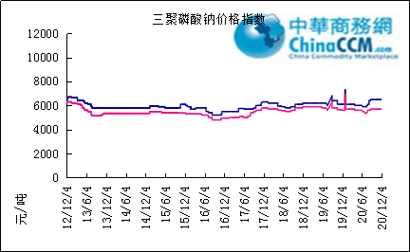

部分企业三聚磷酸钠出厂价格周汇总

单位：元/吨

省市 | 企业 | 含量 | 类型 | 备注 | 2020-11-27 | 2020-12-4
天津 | 荣宏化工 | 94% | 工业 | 出厂包装价 | - | -
天津 | 荣宏化工 | 94% | 食品 | 出厂包装价 | - | -
江苏 | 天富化工 | 94% | 食品 | 出厂包装价 | - | -
山东 | 广汇化工 | 94% | 工业 | 出厂包装价 | 6200 | 6200
山东 | 青州振华 | 94% | 工业 | 出厂包装价 | 6200 | 6200
河南 | 新乡华幸 | 94% | 工业 | 出厂包装价 | 6000 | 6000
湖北 | 兴发集团 | 94% | 工业 | 出厂包装价 | 5700-5800 | 5700-5800
湖北 | 兴发集团 | 94% | 食品 | 出厂包装价 | 7700 | 7700
湖北 | 武汉无机盐厂 | 94% | 工业 | 出厂现汇价 | - | -
贵州 | 华捷化工 | 94% | 工业 | 出厂包装价 | 5750 | 5750
贵州 | 华捷化工 | 94% | 食品 | 出厂包装价 | - | -
四川 | 金地亚美化工 | 95% | 食品 | 出厂包装价 | - | -
四川 | 蓝剑集团 | 94% | 工业 | 出厂包装价 | - | -
四川 | 蓝剑集团 | 94% | 食品 | 出厂包装价 | - | -
四川 | 华丰化工 | 94% | 工业 | 天津港FOB | - | -
四川 | 启明星 | 94% | 食品 | 出厂包装价 | 7000 | 7000
四川 | 启明星 | 94% | 工业 | 出厂包装价 | 5500 | 5500
四川 | 圣地亚化工 | 94% | 工业 | 出厂现汇价 | 2600 | 2600
四川 | 圣地亚化工 | 94% | 食品 | 黄埔港FOB | $780 | $780
四川 | 天原（天蓝）化工 | 94% | 工业 | 出厂包装价 | - | -
云南 | 南磷集团 | 94% | 工业 | 防城港FOB | - | -
云南 | 南滇化工 | 94% | 工业 | 出厂含税价 | 5600 | 5600
云南 | 马龙产业（中轻依兰） | 94% | 工业 | 出厂包装价 | 5400 | 5400
重庆 | 川东集团 | 94% | 工业 | 黄埔港FOB | - | -

国内工业三聚磷酸钠区域价格周汇总
单位：元/吨

区域 | 20-12-4 | 20-11-27
华北 | 5650 | 5650
华东 | 5650 | 5650
华中 | 5450 | 5450
西南 | 5250 | 5250

六偏磷酸钠
本周需求不佳，六偏磷酸钠市场行情稳中偏弱调整运行。本周六偏磷酸钠市场行情运行呈现出如下特征：第一，上游黄磷价格继续小幅下行，磷酸价格小幅下滑，纯碱价格持续走低;第二，在产厂家开工基本稳定，市场供应充足，企业多以发运老客户订单为主，整体出货表现一般;第三，需求端表现持续清淡，下游市场受秋冬季大气污染治理影响，开工下滑，对六偏磷酸钠的采购需求量减少，促使企业新单销售表现不佳;第四，本周场内主流企业报价持稳，实际成交重心略有小幅下滑，部分企业报价下行调整，幅度在50-100元/吨。
68%工业级六偏磷酸钠出厂参考报价：
现四川地区参考出厂报价至6300-6800元/吨，贵州地区参考出厂报价至5800-6600元/吨，华中地区参考出厂报价6600-7000元/吨，山东地区参考出厂报价至6300-7200元/吨，实单成交灵活可商谈。
后市预测：预计短期内六偏磷酸钠市场交投行情依然显弱，价格行情稳中窄幅偏弱调整，企业仍以发运老客户订单为主，下游按需采购。后期多观望原料黄磷，磷酸，纯碱价格走势。

六偏磷酸钠价格指数
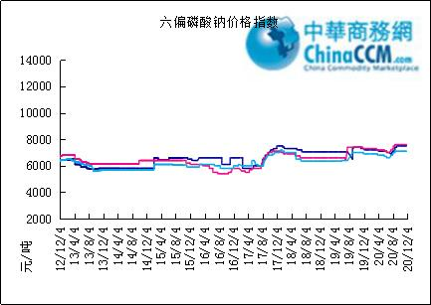

部分企业六偏磷酸钠出厂价格周汇总
省市 | 企业 | 含量 | 类型 | 备注 | 2020-11-27 | 2020-12-4
天津 | 荣宏化工 | 68% | 工业 | 出厂价 | - | -
天津 | 荣宏化工 | 68% | 食品 | 出厂价 | - | -
山东 | 广汇化工 | 68% | 工业 | 出厂含税价 | 6500 | 6500
山东 | 青州科缔化工 | 68% | 工业 | 出厂含税价 | - | -
山东 | 青州振华化工 | 68% | 工业 | 出厂含税价 | 6700-6800 | 6700-6800
湖北 | 兴发集团 | 68% | 工业 | 出厂含税价 | 7700 | 7700
湖北 | 兴发集团 | 68% | 食品 | 出厂含税价 | 8600 | 8600
河南 | 新乡华幸化工 | 68% | 工业 | 出厂含税价 | 6500 | 6500
贵州 | 华捷化工 | 68% | 工业 | 出厂价 | 6650 | 6600
贵州 | 华捷化工 | 68% | 食品 | 出厂价 | - | -
四川 | 蓝剑集团 | 68% | 工业 | 出厂价 | - | -
四川 | 蓝剑集团 | 68% | 食品 | 出厂价 | - | -
四川 | 金地亚美 | 68% | 食品 | 出厂价 | 8300 | 8300
四川 | 启明星 | 68% | 工业 | 出厂价 | 6600 | 6600
四川 | 启明星 | 68% | 食品 | 出厂价 | 7800 | 7800
四川 | 华丰化工 | 68% | 工业 | 天津港FOB | - | -
四川 | 圣地亚化工 | 68% | 工业 | 广州提货价 | 6000 | 5600
四川 | 圣地亚化工 | 68% | 食品 | 黄埔港FOB | - | -
四川 | 四川金石 | 68% | 工业 | 出厂含税价 | - | -
云南 | 南滇化工 | 68% | 工业 | 出厂含税价 | 7600 | 7600

国内工业六偏磷酸钠区域价格周汇总
单位：元/吨

区域 | 20-11-27 | 20-12-4
华北 | 6800 | 6800
华东 | 6800 | 6800
华中 | 6700 | 6700
西南 | 6500 | 6200

氢钙

中国磷酸氢钙市场一周评述及后市预测
本周原料成本高位运行，磷酸氢钙市场有价无市。本周磷酸氢钙市场行情运行具体呈现出如下特征：第一，原料硫酸强支撑，云南地区市场有传言98%硫酸到厂价上涨至470-480元/吨，但多数硫酸厂反馈硫酸到厂价在430元/吨，四川地区98%硫酸到厂价在350-360元/吨，高位至400元/吨;第二，原料成本持续加压，磷酸氢钙市场企业报价继续推高，云南地区企业报价高位至1580-1600元/吨;第三，磷酸氢钙市场企业报价继续上涨，但本周实际新单成交量稀少，市场有价无市，一方面因原料成本较高，磷酸氢钙厂家接单谨慎，另一方面下游对于当前磷酸氢钙市场高价接受度不高，采购谨慎。综合来看，本周磷酸氢钙市场价格虽再度上涨，但高价新单成交稀少，市场有价无市，交投谨慎，企业仍以交付前期预收订单为主，部分待发订单量渐少。场内开工有小幅下滑，本周昆明云盘山，四川金鸿装置暂停生产。四川盘龙本周装置恢复开工。
17%粉状饲料级磷酸氢钙价格行情概要：
云南地区：本周云南主厂区17%粉状饲料级磷酸氢钙主流出厂报价上涨至1530-1600元/吨，主流接货价格在1500-1550元/吨。原料硫酸价格强支撑，磷酸氢钙企业生产成本压力大，本周报价继续上涨，但实际市场有价无市，新单成交稀少，且实际成交重心涨幅不大。企业主交付前期预收订单，出货一般，部分待发订单量渐少，整体市场交投谨慎，观望氛围浓郁。
四川地区：本周四川地区17%粉状饲料级磷酸氢钙主流出厂报价至1600-1650元/吨，主流成交价至1600-1630元/吨。场内开工依然偏低，一方面因原料硫酸货紧价高，另一方面目前磷酸氢钙市场有价无市，企业开工积极性不高。本周四川盘龙装置恢复开工，四川汉源装置维持少量生产，四川金鸿装置暂停生产，有少量库存，可对外接单，绵竹三佳装置未恢复开工。
湖北地区：本周湖北地区主流出厂报价1680-1700元/吨，主流成交价在1650-1680元/吨。原料成本高支撑，磷酸氢钙市场价格高位运行，但市场新单交投量稀少，企业发运为主，观望市场。
其他地区：行情观望盘整，企业报价上涨，但实际交投量稀少，本周山东地区参考出厂报价至1850元/吨;贵州地区参考出厂报价至1550-1650元/吨，内蒙地区参考出厂报价至1770元/吨。
21%饲料级磷酸一二钙价格参考：本周西南地区主流出厂报价至1950-2000元/吨，主流成交价至1950-2000元/吨。原料成本支撑，磷酸一二钙市场价格高位运行，但目前整体市场交投表现清淡，企业发运为主，观望市场。
22%饲料级磷酸二氢钙价格参考：本周西南地区主流出厂报价2200-2450元/吨，主流成交价2200-2430元/吨。原料成本高支撑，磷酸二氢钙市场企业报价暂稳，新单成交量不多，发运为主，观望市场。
后市预测：预计短期内磷酸氢钙市场行情观望盘整运行，场内交投谨慎，企业多观望原料硫酸价格走势。长期来看，后期磷酸氢钙市场行情并不乐观，原料价格高位，磷酸氢钙企业生产成本压力大，市场价格推高运行，但下游对此接受度不高，目前场内交投谨慎。另外2021年1-2月份硫酸价格预计回落的可能性较大，加上今年磷酸氢钙市场采购需求基本结束，长期来看，后期磷酸氢钙市场价格行情并不乐观。

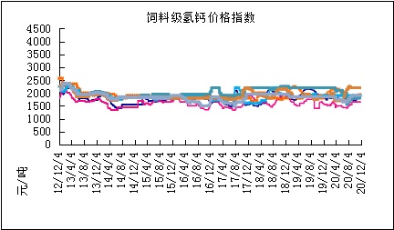

本周部分企业氢钙出厂报价周汇总
单位：元/吨

省市 | 企业 | 产品 | 类型 | 含量 | 备注 | 2020-11-27 | 2020-12-4
河北 | 石家庄右岸 | 氢钙 | 饲料 | 17%粉状 | 出厂价 | 1750 | 1750
 |  |  |  | 17%颗粒 | 出厂价 | 1850 | 1850
 |  |  |  | 18%粉状 | 出厂价 | 1950 | 1950
 |  |  |  | 18%颗粒 | 出厂价 | 2050 | 2050
江苏 | 德邦精细 | 二氢钙 | 食品 |  | 出厂价 | - | -
江苏 | 德邦精细 | 氢钙 | 食品 |  | 出厂价 | - | -
江苏 | 泰达精细 | 氢钙 | 食品 |  | 出厂价 | - | -
 |  |  |  | 无水 | 出厂价 | - | -
江苏 | 泰达精细 | 二氢钙 | 食品 | 无水 | 出厂价 | - | -
江苏 | 泰达精细 | 二氢钙 | 食品 |  | 出厂价 | - | -
江苏 | 泰达精细 | 三钙 | 食品 |  | 出厂价 | - | -
江苏 | 连云港东洲 | 氢钙 | 饲料 | 17%粉状 | 出厂价 | - | -
江苏 | 连云港东洲 | 氢钙 | 饲料 | 17%颗粒 | 出厂价 | - | -
江苏 | 连云港东洲 | 氢钙 | 饲料 | 18%粉状 | 出厂价 | - | -
江苏 | 连云港东洲 | 氢钙 | 饲料 | 18%颗粒 | 出厂价 | - | -
江苏 | 连云港东洲 | 三钙 |  |  | 出厂价 | - | -
江苏 | 连云港东洲 | 一二钙 | 饲料 | 21%颗粒 | 出厂价 | - | -
江苏 | 南京泛欧磷酸氢钙 | 氢钙 | 饲料 | 18%粉状 | 连云港 | 2050 | 2050
江苏 | 南京泛欧磷酸氢钙 | 氢钙 | 饲料 | 18%颗粒 | 连云港发到价 | - | -
江苏 | 南京泛欧磷酸氢钙 | 磷酸三钙 |  |  | 连云港 | - | -
江苏 | 新磷矿化 | 氢钙 | 饲料 | 17%粉状 | 出厂价 | 1650 | 1650
山东 | 青州金通 | 氢钙 | 饲料 | 16.5粉状 | 出厂价 | - | -
湖北 | 聚鑫 | 氢钙 | 饲料 | 17%粉状 | 出厂价 | - | -
湖北 | 楚襄化工 | 氢钙 | 饲料 | 17%粉状 | 出厂价 | 1680 | 1680
广西 | 桂兴 | 氢钙 | 饲料 | 17%粉状 | 出厂价 | - | -
广西 | 鑫益 | 氢钙 | 饲料 | 17%粉状 | 出厂价 | 1500 | 1500
四川 | 川恒 | 二氢钙 | 饲料 | 22% | 出厂价 | 2450 | 2450
四川 | 金鸿饲料 | 氢钙 | 饲料 | 17%粉状 | 出厂价 | 1600 | 1600
四川 | 绵竹盘龙 | 氢钙 | 饲料 | 17%粉状 | 出厂价 | - | -
四川 | 绵竹盘龙 | 二氢钙 | 饲料 | 22%粉状 | 出厂价 | - | -
四川 | 绵竹三佳 | 氢钙 | 饲料 | 17%粉状 | 出厂价 | - | -
四川 | 天丰饲料 | 氢钙 | 饲料 | 17%粉状 | 出厂价 | - | -
四川 | 龙蟒 | 氢钙 | 饲料 | 17%粉状 | 出厂价 | - | -
四川 | 汉源 | 氢钙 | 饲料 | 17%粉状 | 出厂价 | 1600 | 1650
四川 | 四川路林 | 氢钙 | 饲料 | 17%粉状 | 出厂价 | - | -
四川 | 四川鸿鹤精细化工 | 氢钙 | 饲料 | 17%粉状 | 出厂价 | - | -
四川 | 攀枝花东立化工 | 氢钙 | 饲料 | 17%粉状 | 出厂价 | - | -
四川 | 宏达化工 | 氢钙 | 饲料 | 17%粉状 | 出厂价 | - | -
 |  |  |  | 18%颗粒 | 出厂价 | - | -
云南 | 川金诺 | 氢钙 | 饲料 | 17%粉状 | 出厂价 | 1500 | 1530
云南 | 富民世翔 | 氢钙 | 饲料 | 17%粉状 | 出厂价 | 1500 | 1550
云南 | 金地 | 氢钙 | 饲料 | 17%粉状 | 出厂价 | - | -
云南 | 磷化集团 | 一二钙 | 饲料 | 21% | 出厂价 | 2150 | 2150
云南 | 禄丰天宝磷化工 | 氢钙 | 饲料 | 17%粉状 | 出厂价 | 1450 | 1450
贵州 | 贵州云福 | 二氢钙 | 饲料 | 22% | 出厂价 | 2350 | 2350
贵州 | 贵州云福 | 氢钙 | 饲料 | 16.5%粉状 | 出厂价 | 1400 | 1400
贵州 | 贵州瓮安龙腾 | 三钙 | 饲料 |  | 出厂价 | - | -
贵州 | 瓮福小野田 | 三钙 | 饲料 |  | 出厂价 | - | -

磷铵

1磷肥市场一周导读
国内市场：
一铵市场延续弱稳；二铵市场成交延续稳定

2国际磷肥市场行情

2.1国际市场主流商谈价格

2.1.1国际一铵市场价格表
产品 | 区域 | 价格(美元/吨)
产品 | 区域 | 1月24日 | 1月17日
磷酸一铵（FOB散装） | 波罗的海 | 405-410 | 405-410
磷酸一铵（FOB散装） | 摩洛哥 | 440-445 | 440-445
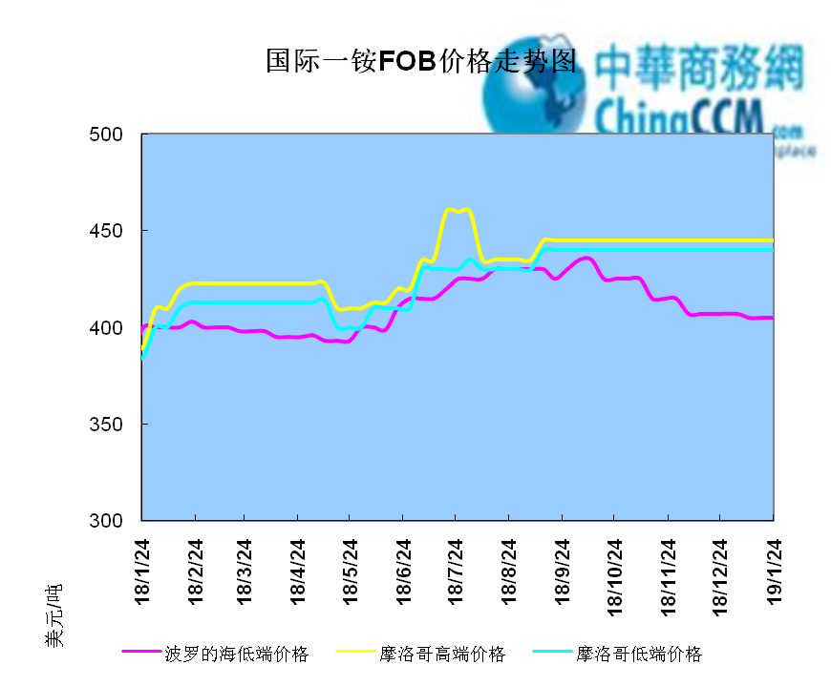

2.1.2国际二铵市场价格表

产品 | 区域 | 价格(美元/吨)
产品 | 区域 | 1月24日 | 1月17日
磷酸二铵（FOB散装） | 美国海湾 | 435-437 | 435-437
磷酸二铵（FOB散装） | 突尼斯 | 440-445 | 440-445
磷酸二铵（FOB散装） | 摩洛哥 | 450-455 | 450-455
磷酸二铵（FOB散装） | 立陶宛 | 445-450 | 445-450
磷酸二铵（FOB散装） | 俄罗斯/黑海 | 402-415 | 402-415
磷酸二铵（FOB散装） | 中国 | 393-395 | 393-400
磷酸二铵（FOB散装） | 沙特阿拉伯(KSA) | 410-415 | 410-415
磷酸二铵（FOB散装） | 墨西哥 | 420-425 | 420-425
磷酸二铵（FOB散装） | 澳大利亚 | 410-412 | 410-412
磷酸二铵（FOB散装） | 美国海湾(内销） | 408-415 | 408-415
磷酸二铵（FOB散装） | 佛罗里达 | 415 | 415
磷酸二铵（FOB散装） | 中国内销出厂 | 382-396 | 382-396
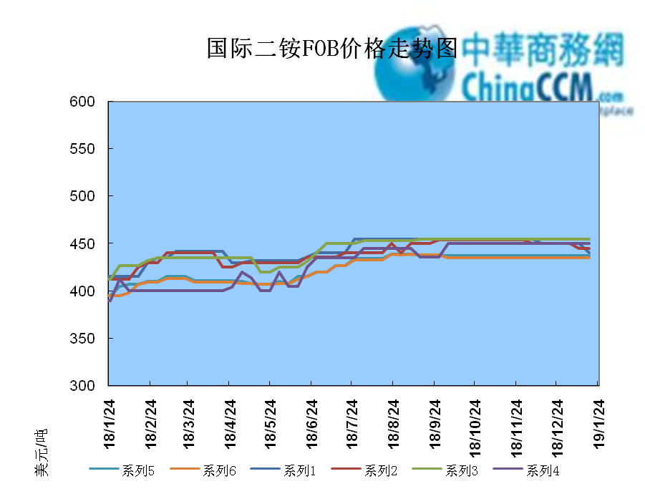

2.2国际重钙市场价格统计表

产品 | 区域 | 价格(美元/吨)
产品 | 区域 | 1月24日 | 1月17日
重过磷酸钙（FOB散装） | 突尼斯 | 360 | 360
重过磷酸钙（FOB散装） | 摩洛哥 | 330-350 | 330-350
重过磷酸钙（FOB散装） | 中国 | 280-315 | 280-315
重过磷酸钙（FOB散装） | 地中海东部(黎巴嫩/以色列) | 335-345 | 335-345

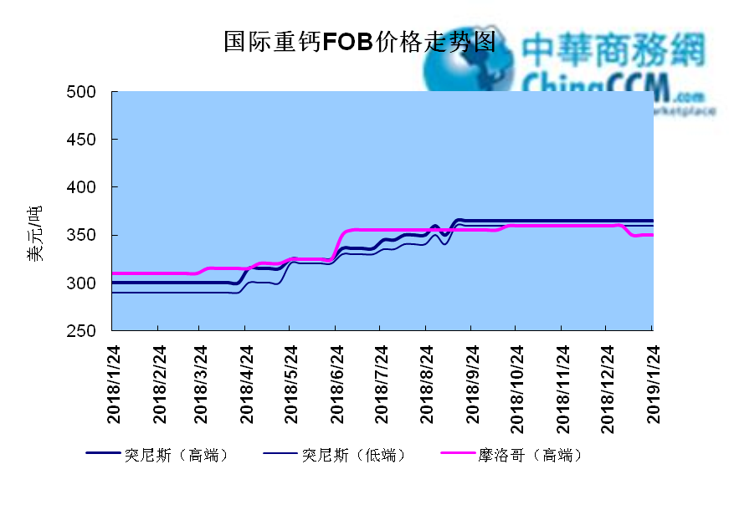

3国内磷肥市场行情

3.1国内磷铵市场主流成交价格

3.1.2一铵国内主要市场价格表
元/吨
省份 | 含量 | 规格 | 价格类型 | 18/1/25 | 18/1/24 | 18/1/23 | 18/1/22 | 18/1/21
河南 | 55% | 粉状 | 出厂价 | 2300 | 2300 | 2300 | 2300 | 2300
河南 | 55% | 颗粒 | 出厂价 | 2250 | 2250 | 2250 | 2250 | 2250
湖北 | 55% | 粉状 | 出厂价 | 2250 | 2250 | 2250 | 2250 | 2250
湖北 | 58% | 粉状 | 出厂价 | 2350 | 2350 | 2350 | 2350 | 2350
山东 | 55% | 粉状 | 入库价 | 2300 | 2300 | 2300 | 2300 | 2300
西南 | 55% | 粉状 | 出厂价 | 2300 | 2300 | 2300 | 2300 | 2300
西南 | 55% | 颗粒 | 出厂价 | 2350 | 2350 | 2350 | 2350 | 2350

3.1.2二铵国内主要市场价格表
单位：元/吨
省份 | 含量 | 价格类型 | 18/1/25 | 18/1/24 | 18/1/23 | 18/1/22 | 18/1/21
云南 | 64% | 出厂价 | 2650 | 2650 | 2650 | 2650 | 2650
贵州 | 64% | 出厂价 | 2700 | 2700 | 2700 | 2700 | 2700
湖北 | 64% | 出厂价 | 2705 | 2705 | 2705 | 2705 | 2705
新疆 | 64% | 到站价 | 3050 | 3050 | 3050 | 3050 | 3050
山东 | 64% | 到站价 | 2700 | 2700 | 2700 | 2700 | 2700
河北 | 64% | 到站价 | 2935 | 2935 | 2935 | 2935 | 2935
辽宁 | 64% | 到站价 | 2890 | 2890 | 2890 | 2890 | 2890
吉林 | 64% | 到站价 | 2950 | 2950 | 2950 | 2950 | 2950
黑龙江 | 64% | 到站价 | 3000 | 3000 | 3000 | 3000 | 3000

3.2国内磷铵企业开工率走势图

3.2.1一铵企业开工率走势图
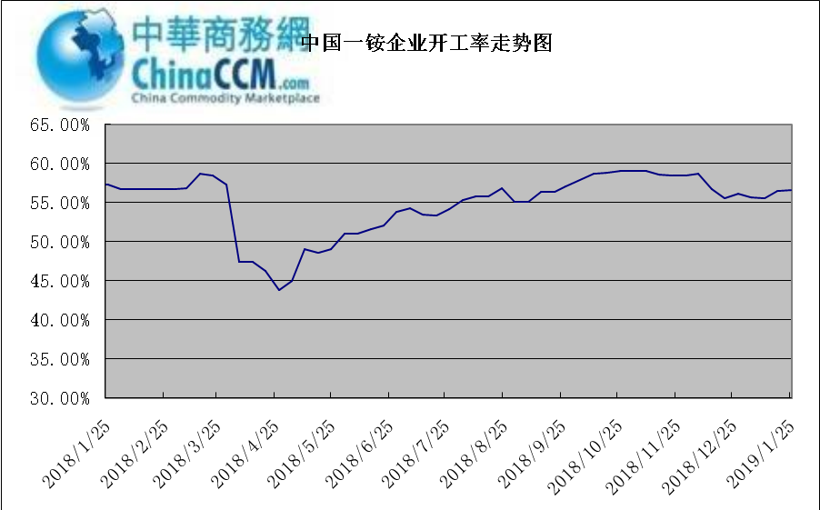

3.2.2二铵企业开工率走势图
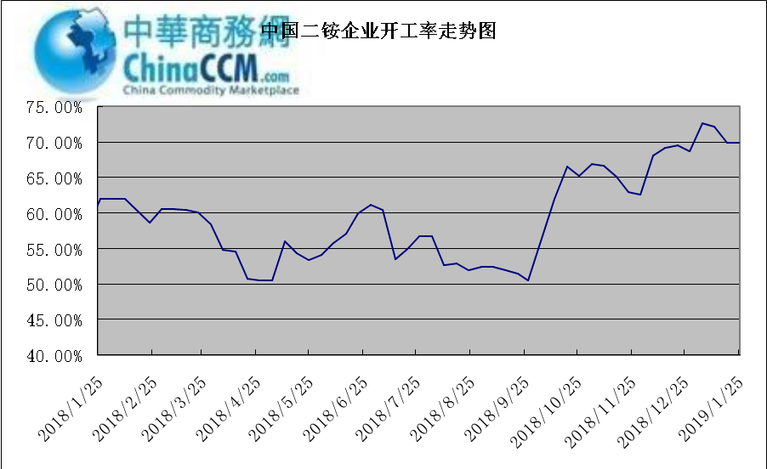

3.3国内市场本周行情评述

3.3.1一铵：一铵市场延续弱稳
中商网评：
一、市场综述：
国内一铵市场部分厂家下调报价，降价吸单。西南地区多数企业接单情况尚可，目前订单可发运至春节过后，华中地区下游采购需求较淡，市场成交情况一般，企业库存量大，承压运行，成本对一铵支撑减弱，短期市场仍以看空趋势为主。
二、重点市场行情分述：
华中地区：湖北地区55%粉主流出厂价2200元/吨，58%粉2300元/吨，60%粉2400元/吨，据上周出厂报价下滑50元/吨，厂家库存压力较大，急于出货，本周一铵下滑幅度较大，小单成交为主。河南地区55%粉出厂价2250元/吨，市场维持弱稳。
西南地区：云南55%粉主流出厂价2100元/吨，58%粉主流出厂价2200元/吨，60%粉出厂报价2300元/吨。出口订单正常发运，部分小企业新单价格低位，尚可发运半个月左右。四川地区55%粉状一铵主流价格2250，一铵新单多一单一议，市场成交氛围冷清。
华东地区：安徽地区55%粉新定出厂报价2300元/吨，新单基本停滞，市场主发前期预收为主。山东地区55%粉一铵到站价2300元/吨左右，58%粉一铵到站价2450元/吨左右，受原材料硫磺价格低迷影响，市场操作谨慎，采购氛围清淡。
三、影响下周行情因素
供应方面：本周全国磷酸一铵开工率56.65%，年末一铵市场弱稳运行，企业开工基本稳定，市场需求较差，部分企业库存较高。
需求方面：复合肥市场行情仍处弱行地位，前期个别企业短期政策仍未刺激市场，下游贸易商失望退市，临近年关，物流逐渐停运，粮食价格低位，农户惜售心理强烈，上下游均无利好的情况下，复合肥节前市场无反转的可能，对原材料采购需求低迷。
四、下周行情前瞻：
一铵市场延续弱稳，部分企业降价吸单，价格低位运行，仅少数小单成交，原材料硫磺价格下滑对一铵造成利空影响，年末市场需求不旺盛，加之春节期间物流受限，市场看空情绪较浓，短期暂无利好提振下，市场恐维持此弱势运行。

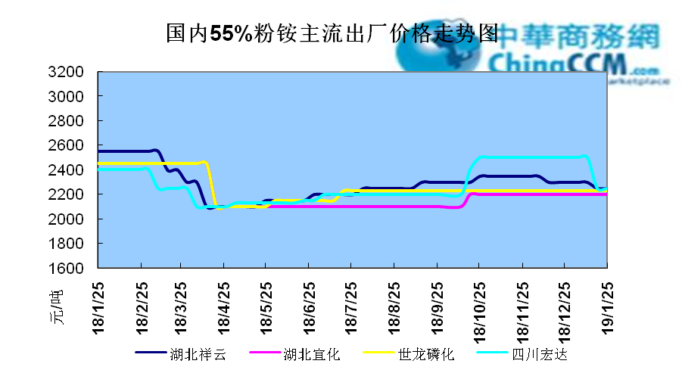

3.3.2二铵：二铵市场成交延续稳定
中商网评：
一、市场综述：
二铵市场成交延续稳定，临近年末，下游市场成交量有限，主流经销商观望为主。东北地区市场到货量较少，黑龙江地区64%二铵到站价格维持在3000-3050元/吨，与新疆地区价格维持一致。因临近农历新年，东北和西北地区备货期推至春节后，市场盘整为主。
西南地区64%二铵市场报价在2650-2750元/吨左右，湖北地区64%二铵主流出厂报价在2750-2800元/吨，市场主流出厂成交价格在2680-2730元/吨。西北地区61%二铵出厂报价为2600元/吨，甘肃地区64%二铵出厂报价为2800元/吨。山东地区57%二铵主流出厂报价2600元/吨。64%二铵黑龙江到站报价为3000-3050元/吨，主流成交价格为3000-3020元/吨，64%二铵西北到站价格为2950-3100元/吨，新疆地区64%二铵到站收款价格在3000-3050元/吨，有买断收款价格在2980元/吨，华北地区64%二铵到站报价在2950元/吨，57%二铵到站报价在2650元/吨。
三、国际市场
二铵国际：1月第四周，国际二铵市场FOB价格窄幅震荡，中国393-395美元/吨(高端降5);印度405-407(稳);巴基斯坦410-412(低端降11，高端降10);沙特阿拉伯410-415(稳)。
四、影响下周行情因素
原料方面，硫磺价格持续下滑，当前长江港口主流价格在1100元/吨，合成氨受年末运输和库存高位影响，湖北地区主流价格在2850元/吨。磷矿石近期成交维持稳定。但和前期对比来看，二铵成本支撑松动。
五、下周行情前瞻：
节前二铵市场延续平稳格局，临近年末，物流压力增加，下游经销商无采购意向。从市场到货行情来看，东北地区不及三成，西北地区过半，但多数经销商节前停止采购，多关注节后市场。国际市场进入淡季后，二铵市场成交松动，中国企业外发较少。节前二铵市场横盘为主。
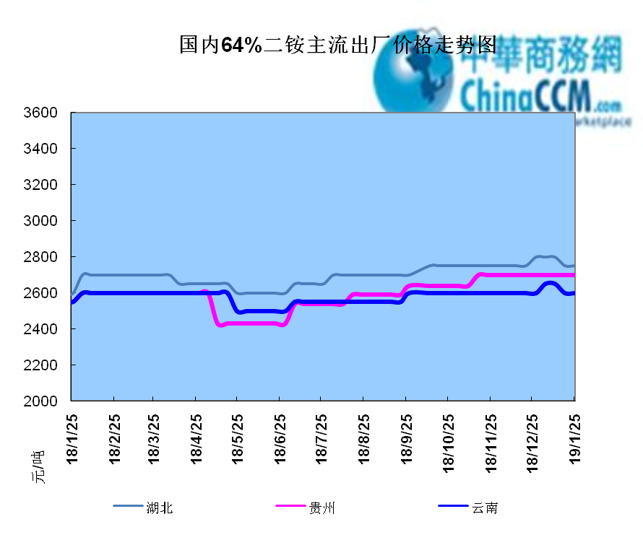

声明
本报告系中华商务网出品，仅提供给我们的客户，禁止任何非客户公司或个人在未经中华商务网允许的情况下发布、宣传、买卖或其它一切损害中华商务网利益的行为。本报告内数据及信息均来自中华商务网，报告观点及结论均代表中华商务网观点。
因产品的市场行情及其价格会因不同市场因素而变化，因此本报告只为我们的客户提供参考，并不干预或参与客户的商业决策或决定，对于客户如何使用此报告本公司不负任何责任。

